国都报告系列 2011年12月9日 星期五
国都钢材周报

【本周焦点】
国都期货研发服务部
分析师：韩炜
执业编号：F0243252
电话：010-84183020
邮箱：hanwei@guodu.cc

地址：北京市东城区东直门南大街3号国华投资大厦10层
国都期货有限公司
网址：www.guodu.cc


11月我国粗钢产量为4988.3万吨 同比降0.2%
11月CPI同比上涨4.2% 创年内新低
11月下旬粗钢日产量预估为168.52万吨
一、市场行情
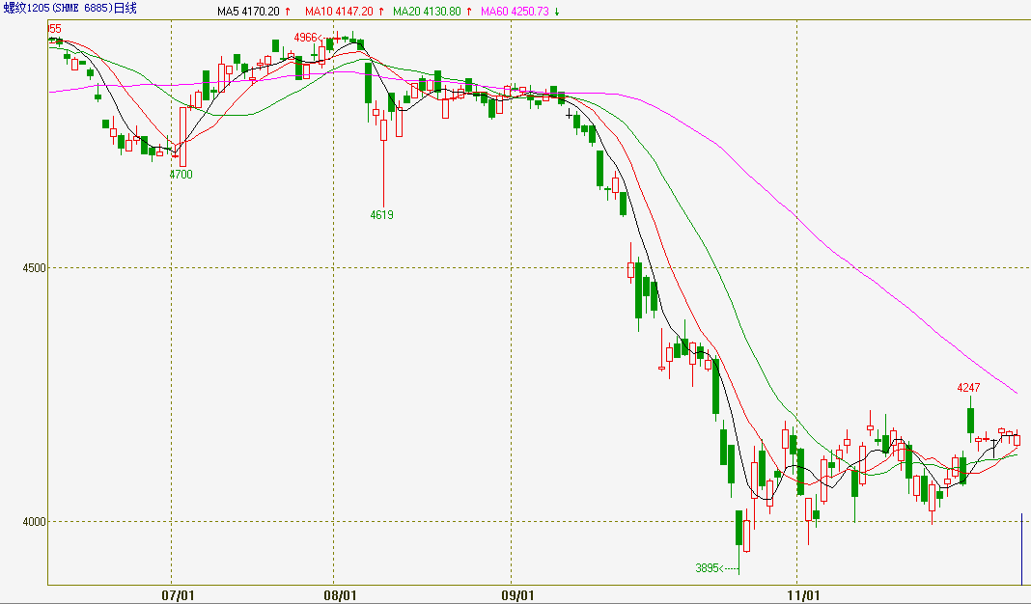
期货：本周螺纹1205合约围绕4150点窄幅震荡，螺纹钢期货1205合约几乎没有什么亮丽表现，受此影响，5月螺纹成交量出现锐减，较上周大幅减少192.5万手至276万手；持仓量减少将近2万手至65.8万手，收盘价仅较上周小幅上涨6点至4169点。

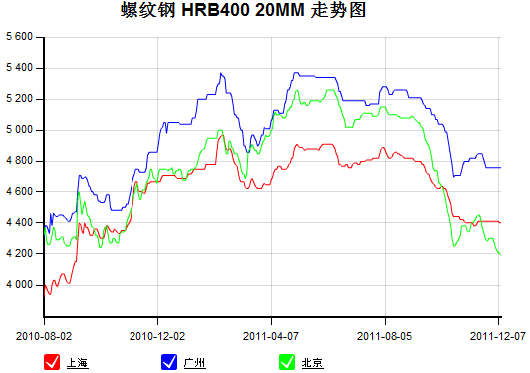
现货：国内市场建筑钢材价格弱势盘整，整体出现小幅下跌。分地区来看，东北地区全面入冬后已无实际成交出现，受制于钢厂成本偏高，价格基本无变化；华北、西北地区的下游需求明显减弱，再加上当地经销商降低库存的意愿愈发强烈，导致现货价格出现下跌，其中华北地区的跌幅尤为明显，而华东和西南地区则因资源紧俏而导致价格坚挺，部分小幅上涨。整体看来，本周需求减少的趋势异常统一，无非是南方地区需求下滑的速度尚缓，这也导致南、北地区主流市场的价差进一步拉开，以沈阳、天津、上海为例，二级螺纹钢主流价格分别在4000、4050（过磅）和4270元/吨，因此北方资源南下存在绝对优势，但北方风、雪、雾等恶劣的气候条件导致运输周期被拉长，故南方市场的库存压力仍然不大。

二、本周焦点
统计局最新数据显示，11月国内钢材产量7010万吨，同比增长7.8%；1-11月国内钢材产量81014万吨，同比增长13.1%。另据路透社消息称，11月我国粗钢产量为4988.3万吨，同比减少0.2%；当月日均粗钢产量为166.3万吨，环比下降5.7%。
2011年11月份，全国居民消费价格总水平同比上涨4.2%。其中，城市上涨4.2%，农村上涨4.3%；食品价格上涨8.8%，非食品价格上涨2.2%；消费品价格上涨5.0%，服务项目价格上涨2.4%。全国居民消费价格总水平环比下降0.2%。其中，城市下降0.2%，农村下降0.2%；食品价格下降0.8%，非食品价格上涨0.1%；消费品价格下降0.2%，服务项目价格下降0.3%。1-11月平均，全国居民消费价格总水平比去年同期上涨5.5%。
综合媒体消息，中钢协统计数据显示，中国11月下旬重点统计会员企业粗钢日均产量为150.26万吨，旬环比增长1.25%；预估11月下旬全国粗钢日产量为168.52万吨，旬环比增长1.29%。
三、原料情况
本周国内铁精粉市场涨跌同存，钢材市场的弱势下行暂未对其造成较大影响，因此整体走势依然趋于平稳。本周局部地区由于钢厂入市补库之举，一度出现地区性上涨；而下游需求较为不济的地区，价格应市出现松动。本周唐山地区66%铁精粉湿基不含税出厂不带票价940-950元/吨；邯邢局66%碱性铁精粉干基不含税价1145元/吨；武安64%碱性铁精粉湿基不含税出厂960-970元/吨，较上周上涨10元/吨；
本周进口矿价格整体呈现上涨的态势，周初在三大矿山招标上涨的带动下，市场价格上涨明显。目前63.5/63%印粉主流146美元/吨，较上周持平；52/53%印粉92美金/吨，较上涨上涨3美金；PB粉139美元/吨，较上周同期上涨2美金；63%巴粗上涨1个美金，目前为139美元/吨。
本周焦炭市场整体稳定，成交稍有好转，焦化厂焦炭库存略降，价格变动不明显。山西二级冶金焦主流1730-1760元/吨；准一级冶金焦1820-1880元/吨，均为出厂含税价；一级冶金焦为1910-1970元/吨，为车板含税价；河北二级冶金焦邯郸1850-1860元/吨，唐山1850-1900元/吨，到厂价；
四、库存情况
 | 本周库存 | 上周库存 | 环比 | 上月库存 | 上月同比 | 去年同期库存 | 年同比
螺纹 | 485.93 | 483.61 | 2.32 | 614.32 | -128.39 | 416.56 | 69.37
线材 | 97.171 | 90.481 | 6.690 | 91.472 | 5.699 | 98.759 | -1.588
综上所
五、策略参考

钢价在经历了前期大幅杀跌之后，考虑到经济增速和通胀双双趋势性回落，货币政策有持续放松的可能。2012年又是地方政府换届后的第一年，地方投资冲动仍存，投资增速不会出现明显的下滑。因此，预计年前钢价向上和向下的空间均有限，总体上继续呈现震荡筑底格局，真正好转要到明年一季度。操作上建议在4000至4200间日内短线操作，向上突破4200点则择机做多，跌破4000点则择机做空。

免责声明：
如果您对本报告有任何意见或建议，请致信于国都信箱(yfb@guodu.cc），欢迎您及时告诉我们您对本刊的任何想法！
本刊所有信息均建立在可靠的资料来源基础上。我们力求能为您提供精确的数据，客观的分析和全面的观点。但我们必须声明，对所有信息可能导致的任何损失概不负责。
本报告并不提供量身定制的投资建议。报告的撰写并未虑及读者的具体财务状况及目标。国都期货研究团队建议投资者应独立评估特定的投资和战略，并鼓励投资者征求专业财务顾问的意见。具体的投资或战略是否恰当取决于投资者自身的状况和目标。
版权声明：（c）本报告版权为国都期货有限公司所有。本刊所含文字、数据和图表未经国都期货有限公司书面许可，任何人不得以电子、机械、影印、录音或其他任何形式复制、传播或存储于任何检索系统。不经许可，复制本刊任何内容皆属违反版权法行为，可能将受到法律起诉，并承担与之相关的所有损失赔偿和法律费用。涉及版权的所有问题请垂询：010-64000083。

